MEDIA QUERIES: É UMA EVOLUÇÃO DE MEDIA TYPES.

UTILIZANDO MEDIA QUERIES VOCE CONSEGUE APLICAR FORMATAÇÕES DIFERENTES DE ACORDO COM A RESOLUÇÃO DOS DISPOSITIVOS.

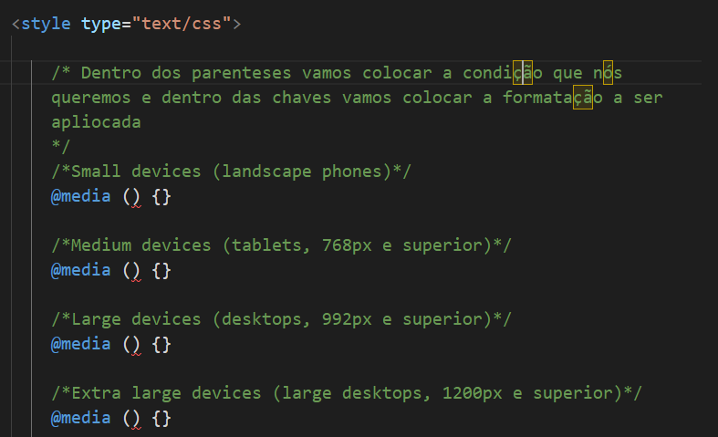

VAMOS DEFINIR QUE O BODY TENHA UMA LARGURA MINIMA DE 576PX PARA FORMATAMOS COM A COR CHOCOLATE:

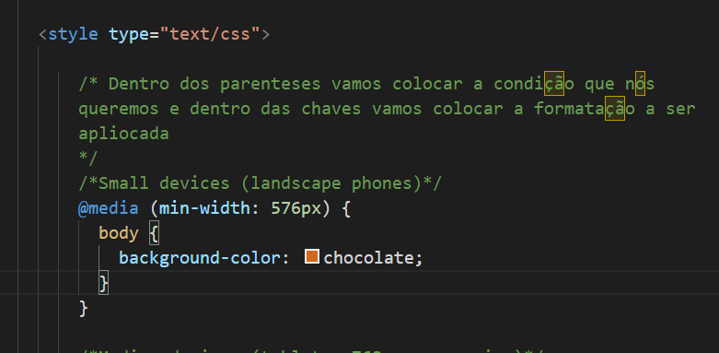

ENTÃO ABAIXO DE UMA LARGURA DE 576PX NADA ACONTECE:

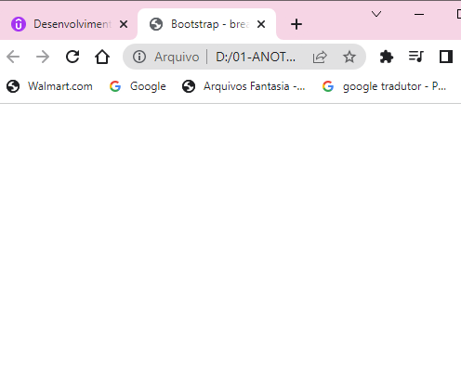

SE AUMENTARMOS A TELA A FORMATAÇÃO SE APLICA:

